
ПРОЕКТ

СОБРАНИЕ ДЕПУТАТОВ МИАССКОГО ГОРОДСКОГО ОКРУГА
ЧЕЛЯБИНСКАЯ ОБЛАСТЬ
__________________ СЕССИЯ СОБРАНИЯ ДЕПУТАТОВ МИАССКОГО ГОРОДСКОГО ОКРУГА ШЕСТОГО СОЗЫВА

РЕШЕНИЕ №____
от ________2021 г.
О внесении изменений в Решение Собрания депутатов Миасского городского округа от 25.11.2011 г. №2 «Об утверждении Генерального плана Миасского городского округа и о корректировке черты населенного пункта «г. Миасс» в части изменения функционального назначения земельного участка с кадастровым номером 74:34:0807008:19

Рассмотрев предложение Главы Миасского городского округа Г.М. Тонких о внесении изменений в Решение Собрания депутатов Миасского городского округа от 25.11.2011 г. №2 «Об утверждении Генерального плана Миасского городского округа и о корректировке черты населенного пункта «г. Миасс» в части изменения функционального назначения земельного участка с кадастровым номером 74:34:0807008:19, учитывая результаты общественных обсуждений по настоящему проекту решения Собрания депутатов Миасского городского округа, рекомендации постоянной комиссии по вопросам городского хозяйства, в соответствии с Градостроительным кодексом Российской Федерации, руководствуясь Федеральным законом от 06.10.2003 г. №131-Ф3 «Об общих принципах организации местного самоуправления в Российской Федерации» и Уставом Миасского городского округа, Собрание депутатов Миасского городского округа
РЕШАЕТ:
1. Внести изменения в Решение Собрания депутатов Миасского городского округа от 25.11.2011 г. №2 «Об утверждении Генерального плана Миасского городского округа и о корректировке черты населенного пункта «г. Миасс» в части изменения функционального назначения земельного участка с кадастровым номером 74:34:0807008:19, согласно приложениям 1,2,3,4,5,6,7 к настоящему Решению.

2. Настоящее Решение опубликовать в установленном порядке.
3. Контроль исполнения настоящего Решения возложить на постоянную комиссию по вопросам городского хозяйства.

Председатель Собрания депутатов
Миасского городского округа Д.Г. Проскурин

Глава
Миасского городского округа Г.М. Тонких

Приложение 1
к Решению Собрания депутатов
Миасского городского округа
от _____________№ _________

Описание изменений в Генеральный план города Миасса

Граница внесения изменений | Характер вносимых изменений
территория, расположенная в Северном планировочном районе 01 (земельный участок с К№ 74:34:807008:19) | В отношении территории, расположенной в Северном планировочном районе города Миасса в картах Генерального плана города Миасса:  - Проектный план города Миасса  - Схема транспортной инфраструктуры города Миасса  - Схема инженерной инфраструктуры города Миасса  - Схема функционального зонирования территории города Миасса  - Схема границ зон с особыми условиями использования территории города Миасса  - Территории, подверженные риску возникновения ЧС природного и техногенного характера города Миасса  изменено функциональное назначение территории с «коммунально - складские» на «промышленные»

Приложение 2
к Решению Собрания депутатов
Миасского городского округа
от _____________№ _________

Планировочная структура города Генерального плана города Миасса (фрагмент), с учетом изменения функционального назначения территории, расположенной
в Северном планировочном районе
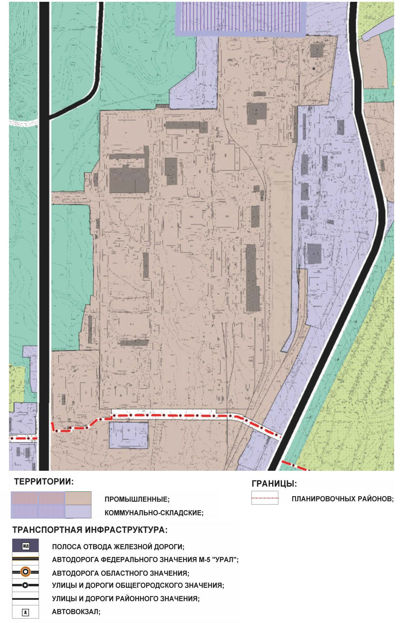

Приложение 3
к Решению Собрания депутатов
Миасского городского округа
от _____________№ _________

Схема транспортной инфраструктуры Генерального плана города Миасса (фрагмент), с учетом изменения функционального назначения территории, расположенной
в Северном планировочном районе
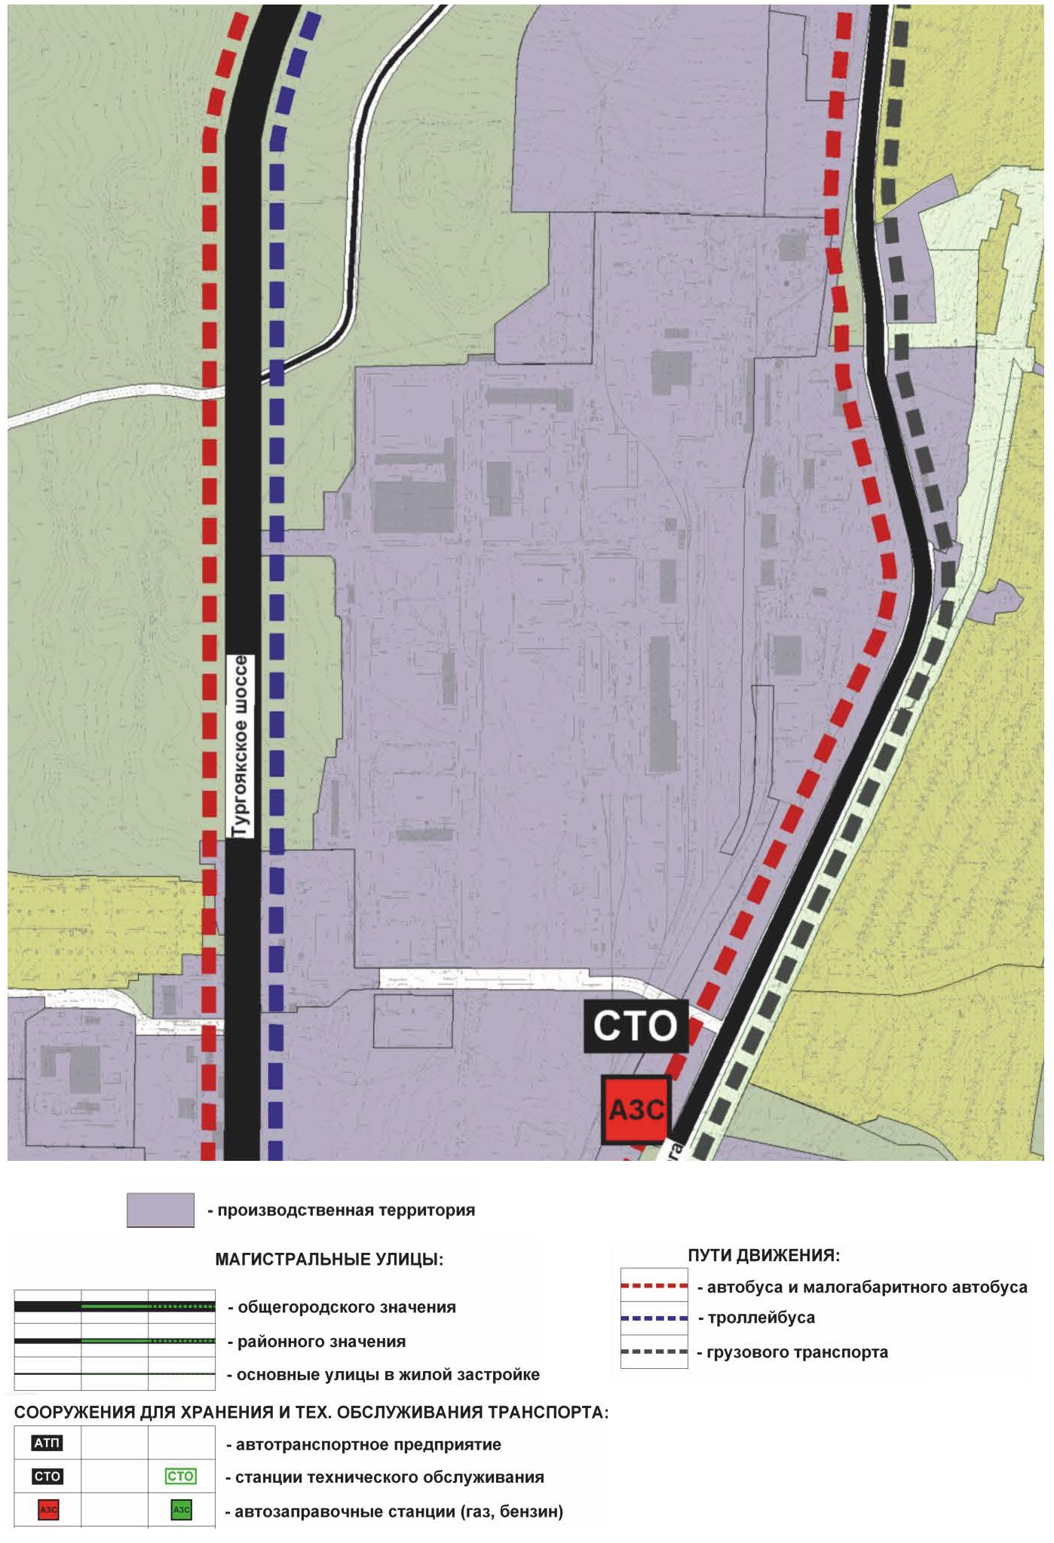

Приложение 4
к Решению Собрания депутатов
Миасского городского округа
от _____________№ _________

Схема инженерной инфраструктуры Генерального плана города Миасса (фрагмент), с учетом изменения функционального назначения территории, расположенной
в Северном планировочном районе
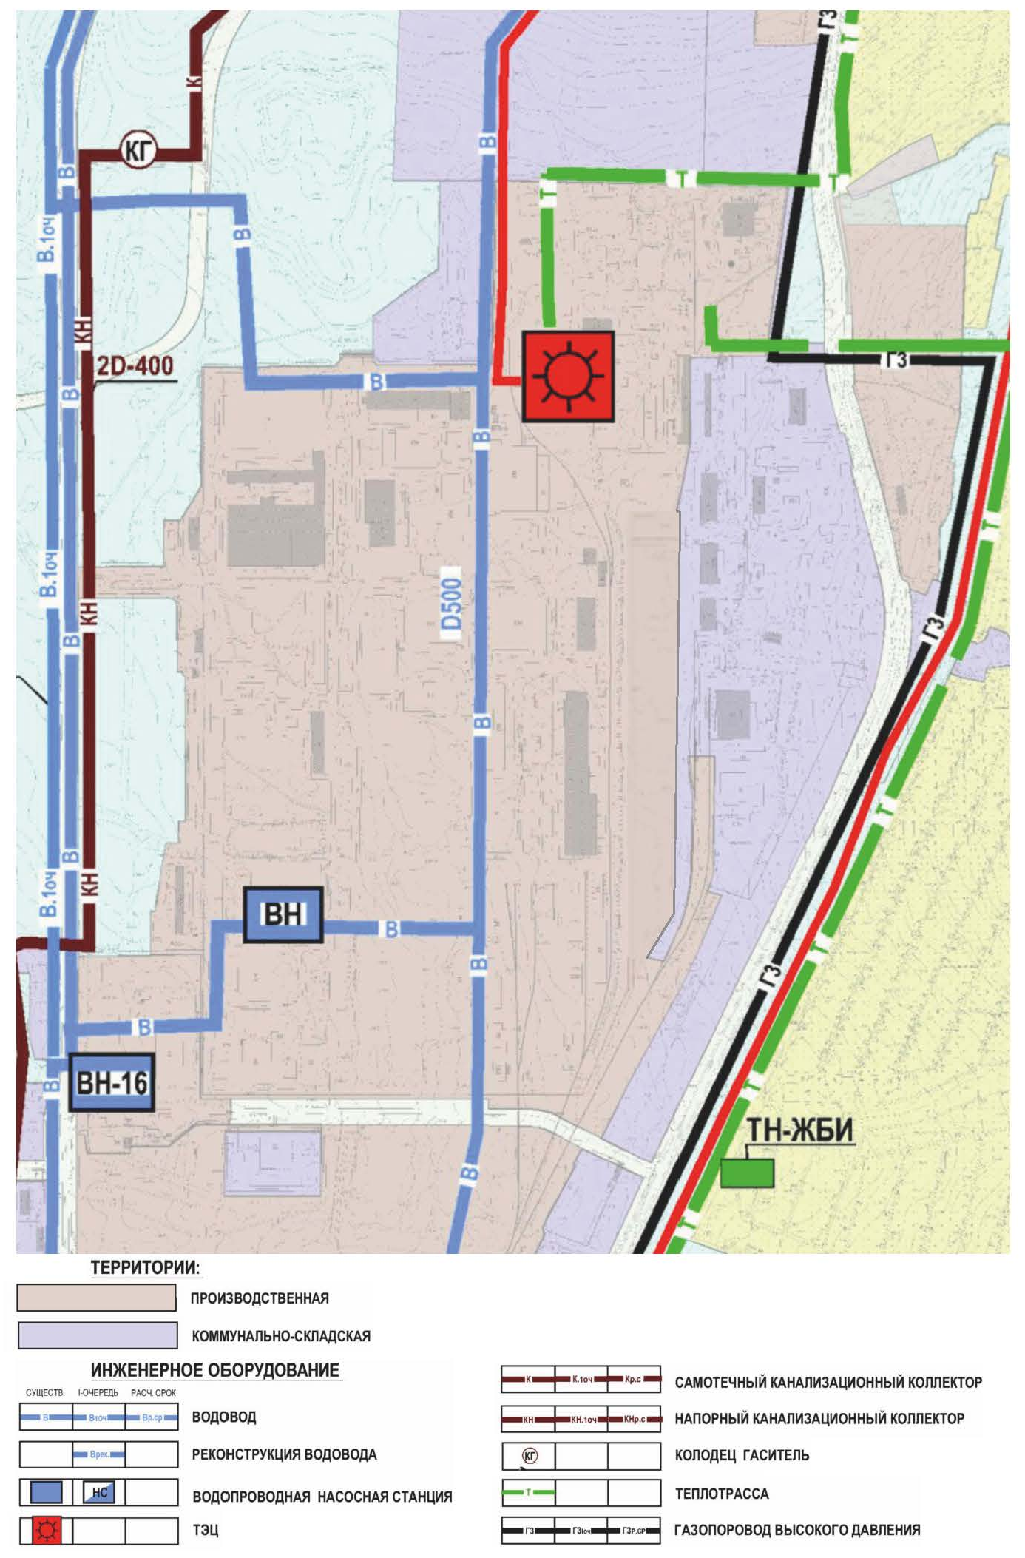
Приложение 5
к Решению Собрания депутатов
Миасского городского округа
от _____________№ _________

Схема функционального зонирования территории Генерального плана города Миасса (фрагмент), с учетом изменения функционального назначения территории, расположенной
в Северном планировочном районе
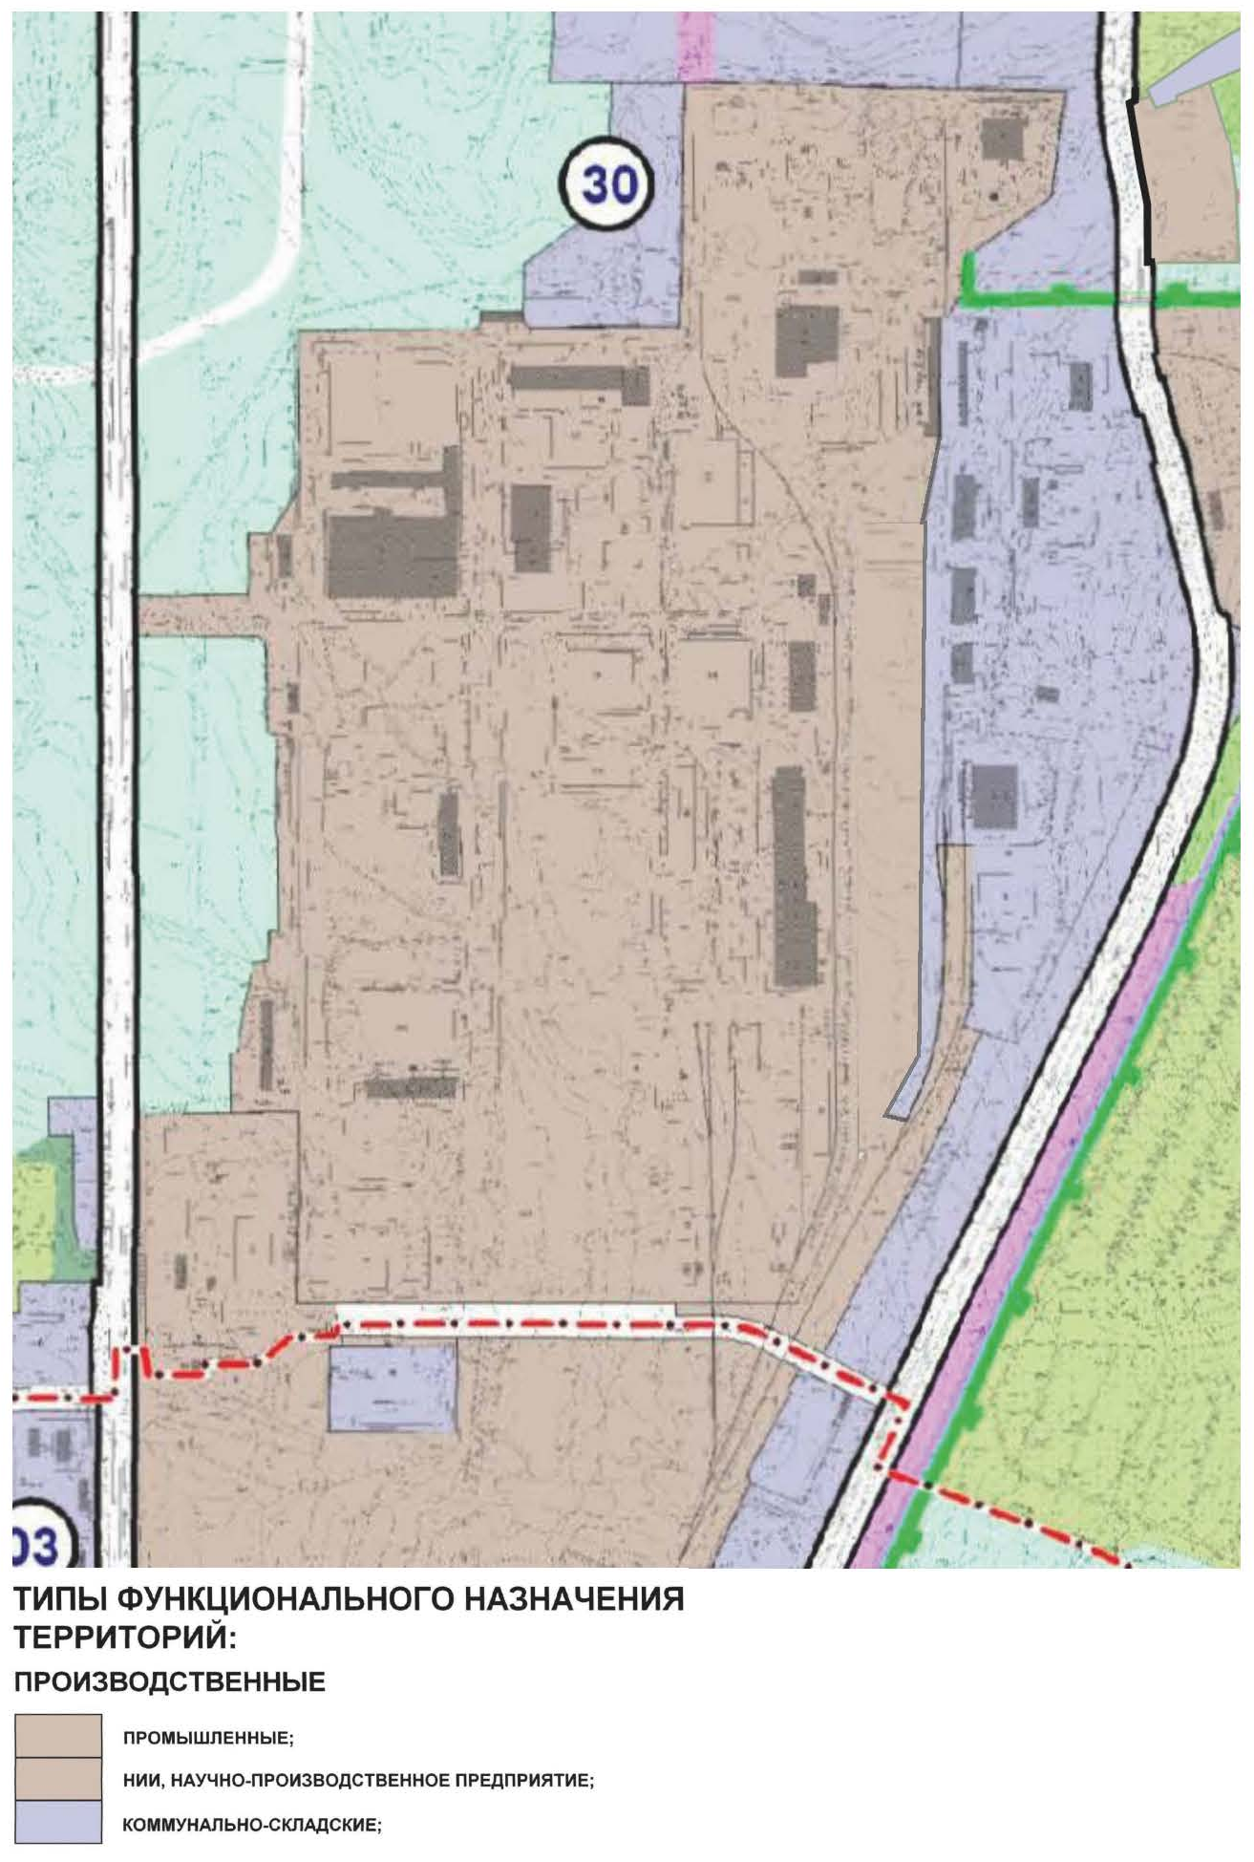

Приложение 6
к Решению Собрания депутатов
Миасского городского округа
от _____________№ _________

Схема границ зон с особыми условиями использования территории Генерального плана города Миасса (фрагмент), с учетом изменения функционального назначения территории, расположенной в Северном планировочном районе
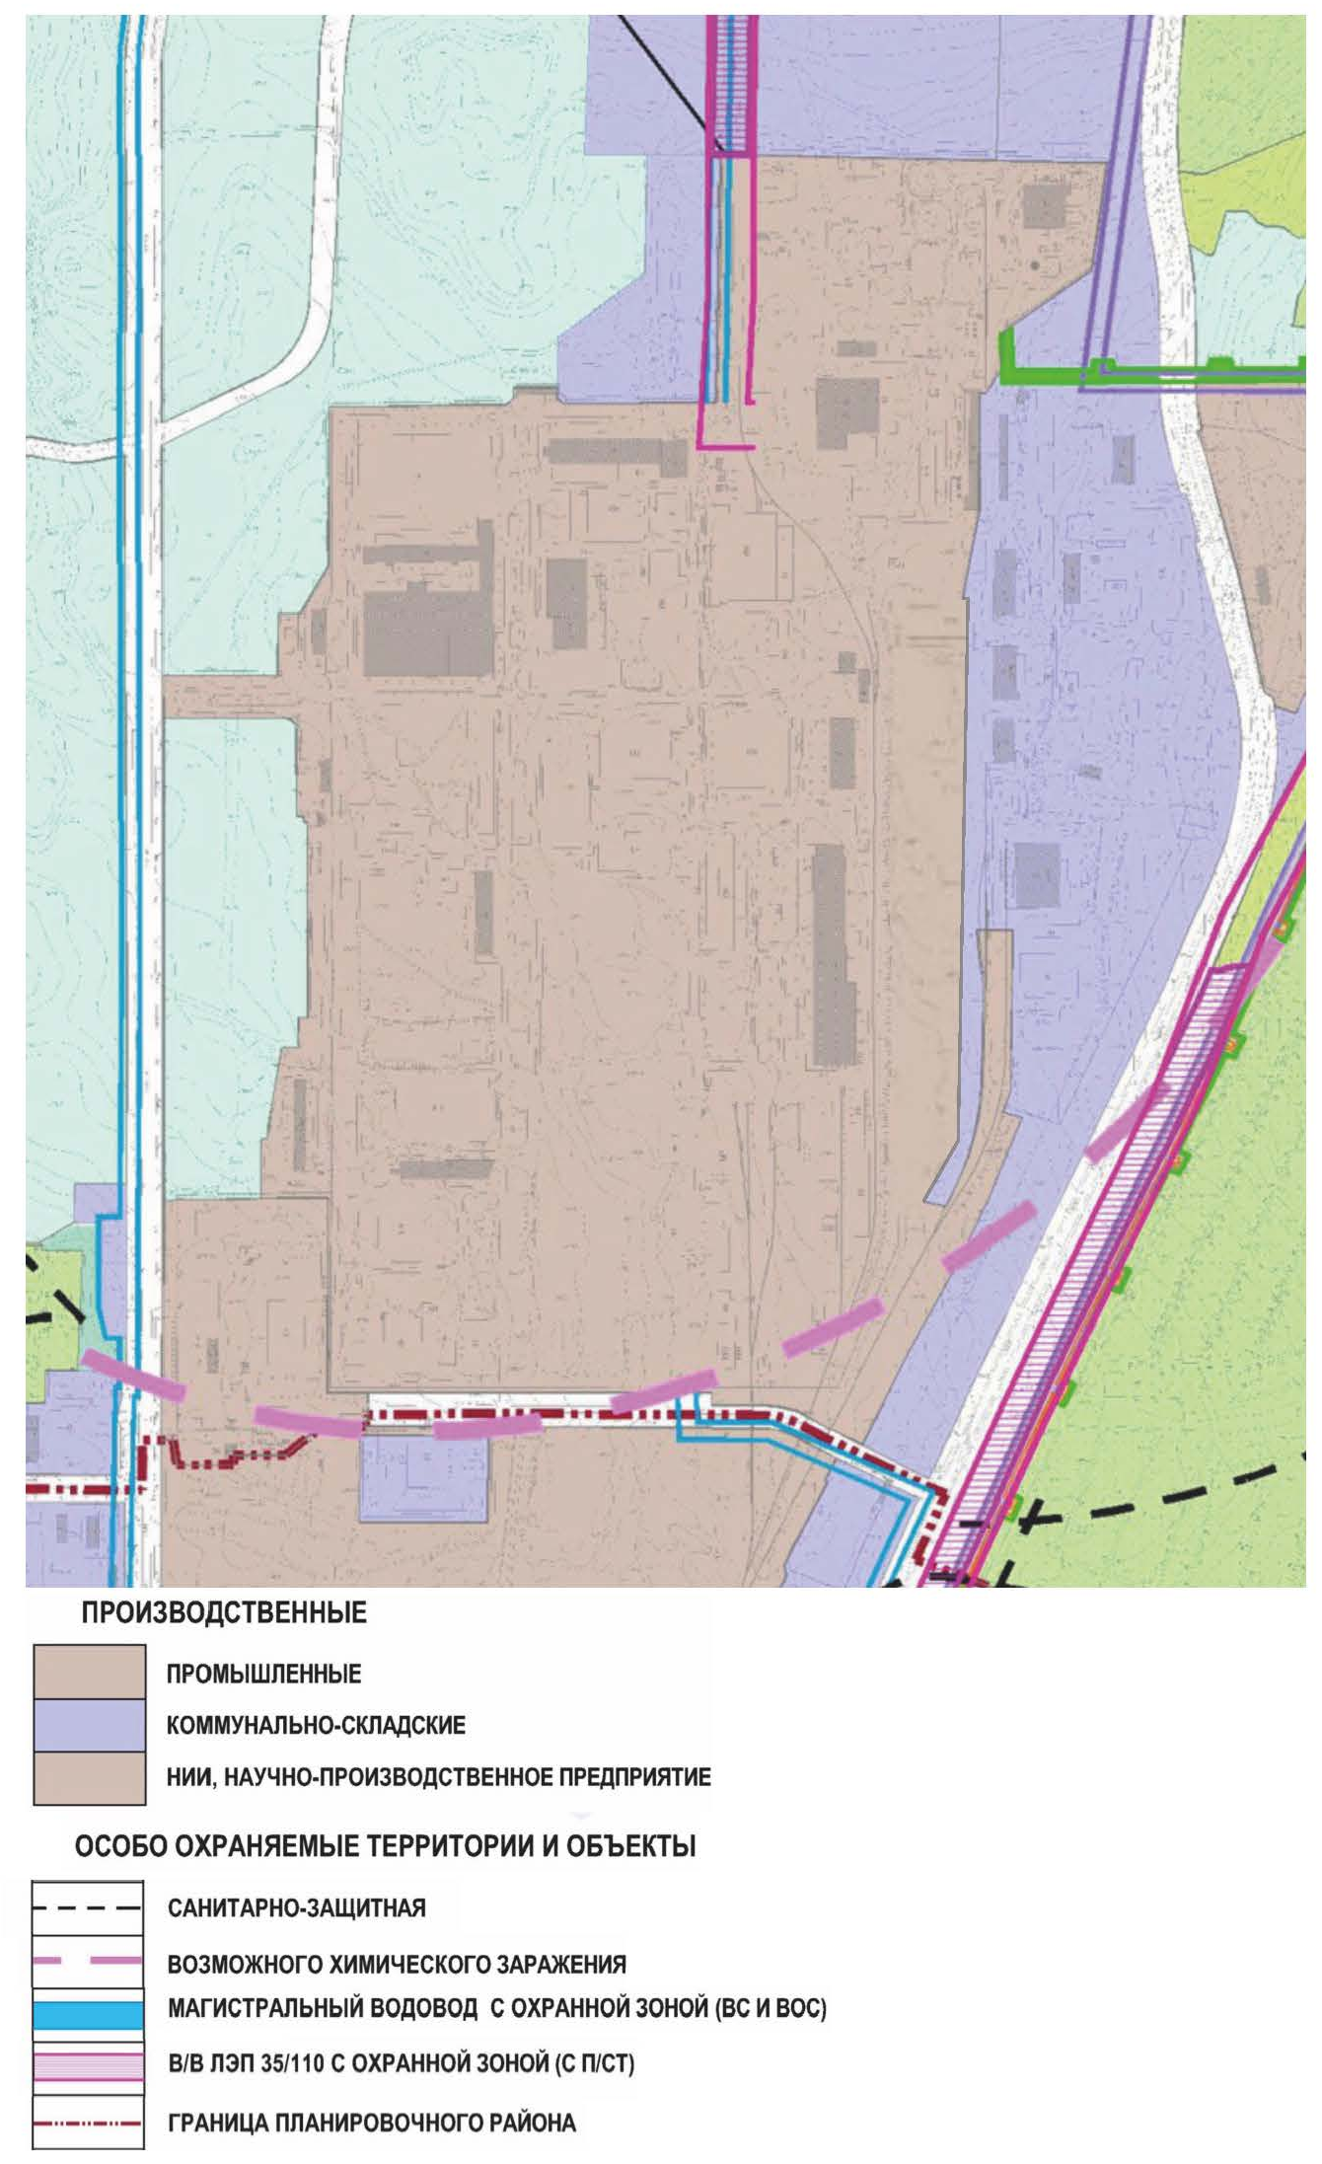
Приложение 7
к Решению Собрания депутатов
Миасского городского округа
от _____________№ _________

Территории, подверженные риску возникновения ЧС природного и техногенного характера Генерального плана города Миасса (фрагмент), с учетом изменения функционального назначения территории, расположенной в Северном планировочном районе
